Утверждаю
___________________________
(начальник органа управления,
подразделения пожарной охраны)
"__" ______________ 20__

ПЛАН-КОНСПЕКТ

проведения занятий с группой ______________________________

Тема: Тактические возможности подразделений по тушению пожаров и ликвидации ЧС.

Вид занятия: классно-групповое Отводимое время _________ (ч.)

Цель занятия: Приобретение и совершенствование личным составом подразделения навыков тактических действий при пожарах и проведении АСР при ликвидации ЧС; Подготовка личного состава к умелым и слаженным действиям в составе пожарного, аварийно-спасательного расчета дежурной смены.

Литература, используемая при проведении занятия:
Учебное пособие Пожарная тактика 2012 г. В.В. Теребнев, А.В. Подгрушный; курс лекций «Пожарная тактика» Н.Ю. Клименти 2013 г.

Развернутый план занятия:

- Подготовительная часть занятия – 5 мин.

Проверка наличия всего личного состава, объявление темы и целей занятия.

- Основная часть занятия – 35 мин.

На пожаре идет борьба за время – чем раньше будет начато тушение, тем успешнее и с меньшим ущербом будет ликвидирован пожар. Продолжительность развертывания сил и средств зависит от множества различных постоянных и переменных факторов, что обуславливает трудность выявления его аналитических зависимостей.

Тактические возможности пожарного подразделения — это способность (возможность) выполнять определенный объем работ на пожаре за конкретный промежуток времени. Тактические возможности зависят от:
- назначения подразделения;
- численности пожарного расчета и степени подготовленности личного состава;
- тактико-технических характеристик пожарного вооружения;
- табеля положенности пожарного технического вооружения;
- обстановки на пожаре.
В гарнизонах пожарной охраны технические возможности серийных пожарных автомобилей могут улучшаться путем их совершенствования, внедрения рационализаторских предложений, комплектации дополнительным специальным оборудованием.

Тактические возможности отделений на автоцистерне
Отделение на автоцистерне является наиболее маневренным первичным тактическим подразделением. Оно часто используется для быстрой подачи первого ствола.
Отделение на автоцистерне предназначено:
- для подачи водяных и пенных стволов на тушение пожара;
- ведения спасательных работ.
Автоцистерна предназначена для:
- доставки пожарного расчета, ПТВ, запаса воды и пенообразователя к месту пожара или аварии;
- подачи воды и пены на тушение пожара без установки и с установкой автомобиля на водоисточник;
- подачи воды в перекачку и подвоза воды к месту пожара.
Отделения на автоцистернах, имея запас воды и пенообразователя, не устанавливая автомобиль на водоисточник, могут подъехать непосредственно к месту пожара и подать водяные или пенные стволы для тушения, а также принять меры по обеспечению и проведению спасательных работ, предотвращению взрывов или обрушений конструкций и аппаратов, сдерживанию распространения огня на решающем направлении до введения сил и средств других подразделений. Время, в течение которого отделение обеспечит подачу огнетушащих средств, зависит от схемы развертывания сил и средств (рис. 1).
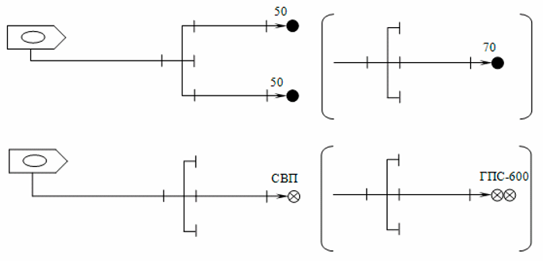
Рис. 1. Схемы развертывания сил и средств отделения на автоцистерне без установки на водоисточник

При установке автоцистерны на водоисточник тактические возможности подразделения возрастают (рис. 2).

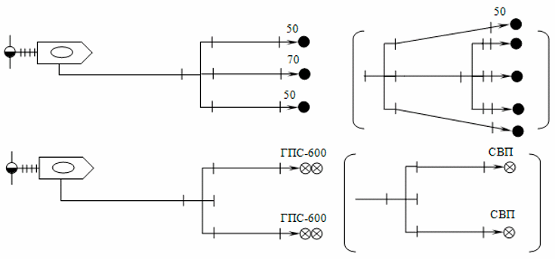

Рис. 2. Схемы развертывания сил и средств отделения на автоцистерне с установкой на водоисточник
Тактические возможности отделений на автонасосе
Отделение на автонасосе предназначено: для подачи воды и пены на тушение пожара; проведения спасательных работ.
Автонасос предназначен для:
- доставки пожарного расчета, пожарно-технического вооружения, пенообразователя к месту пожара или аварии;
- подачи водяных и пенных стволов на тушение пожара с установкой автомобиля на водоисточник;
- подачи воды в перекачку.
Отделения, вооруженные автонасосом или насосно-рукавными автомобилями, как правило, выполняют на пожарах те же действия, что и отделения на автоцистернах, однако объем этих работ значительно больше. Это обусловлено численностью пожарного расчета, большим по сравнению с автоцистерной запасом пенообразователя, пожарных рукавов и другого пожарно-технического вооружения, необходимого для выполнения работ на пожарах. Возможные варианты развертывания сил и средств пожарного отделения на автонасосе с установкой на водоисточник схематично представлены на рис. 3.
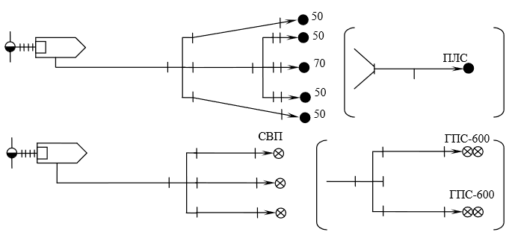
Рис. 3. Схемы развертывания сил и средств отделения на автонасосе с установкой на водоисточник

Взаимодействие отделений на автоцистерне и автонасосе в составе караула значительно повышает их тактические возможности.
Тактические возможности караула
Караул в составе двух и более отделений на основных пожарных автомобилях является основным тактическим подразделением пожарной охраны, способным самостоятельно решать задачи по спасению людей и тушению пожара.
Отделение на пожарной автоцистерне или на пожарном автонасосе является первичным тактическим подразделением, способным самостоятельно выполнять отдельные задачи по спасению людей, материальных ценностей и тушению пожара, т.е. оно обладает определенными тактическими возможностями.
Работа караула основывается на взаимодействии отделений. Четкое взаимодействие позволяет обеспечивать быстрый ввод сил и средств на тушение пожара и успешно выполнять многие другие виды действий (разведку, развертывание сил и средств, спасение людей, эвакуацию имущества, вскрытие и разборку строительных конструкций).
Выбор варианта взаимодействия зависит от обстановки на пожаре, натренированности личного состава пожарных расчетов и других факторов. Объем работ, выполняемый караулом, складывается из тактических возможностей отделений, входящих в его состав. При этом каждое отделение решает свою задачу, которая является частью общей задачи, стоящей перед караулом. Возможные варианты взаимодействия отделений в составе караула схематично представлены на рис. 4.
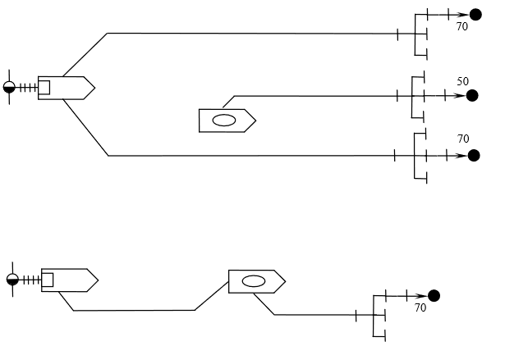
Рис. 4. Схемы взаимодействия отделений в составе караула

Тактические возможности пожарных подразделений при использовании индивидуальных средств защиты
Пожарным подразделениям на пожаре часто приходится действовать в непригодной для дыхания среде, что усложняет условия работы. Многие здания оборудуются системами противодымной защиты, использующими различные варианты приточно-вытяжной вентиляции. В тех зданиях и сооружениях, где противодымная защита неисправна или отсутствует, пожарные применяют дымососы, дымовые клапаны, кондиционеры, фильтры, аспирационные устройства. Но большинство этих средств имеет ограниченное применение, так как они не всегда могут быть эффективно использованы в силу своих технических возможностей, особенностей планировки и назначения сооружений, характера развития пожара и распространения продуктов горения.
Особенно сложно вести борьбу с задымлением в помещениях, имеющих ограниченные возможности для вентиляции, типа подвальных и полуподвальных помещений, шахт, тоннелей, герметичных аппаратов и других вариантов помещений и сооружений. Отсутствие эффективных средств борьбы с задымлением в ряде случаев является причиной развития пожара. Сложность и опасность выполняемых работ на пожаре вызывает необходимость применения различных средств индивидуальной защиты от тепла и газов.
На вооружении государственной противопожарной службы находятся средства индивидуальной защиты органов дыхания и зрения, теплоотражающие, теплоизолирующие и теплозащитные костюмы, что позволяет успешно решать задачи по тушению пожаров и ликвидации аварий в непригодной для дыхания среде.
Основными факторами, снижающими тактические возможности пожарных подразделений при работе в СИЗОД являются:
- количество включений СИЗОД на одном пожаре;
- продолжительность работы СИЗОД при каждом включении;
- высокая температура и влажность окружающей среды;
- низкая температура;
- опасность взрывов, обрушений, отравлений, поражения током и т. п.

- Заключительная часть – 5 мин.

Ответить на возникшие у личного состава вопросы по изученной теме. Проведение краткого опроса. Объявление оценок с дальнейшим проставлением их в учебный журнал. Задание на самоподготовку.

Пособия и оборудование, используемые на занятии:
__________________________________________________________________
__________________________________________________________________
__________________________________________________________________

__________________________________ _________________________
(должность, звание, Ф.И.О. лица, (подпись)
составившего план-конспект)

"__" __________ 20__ г.

